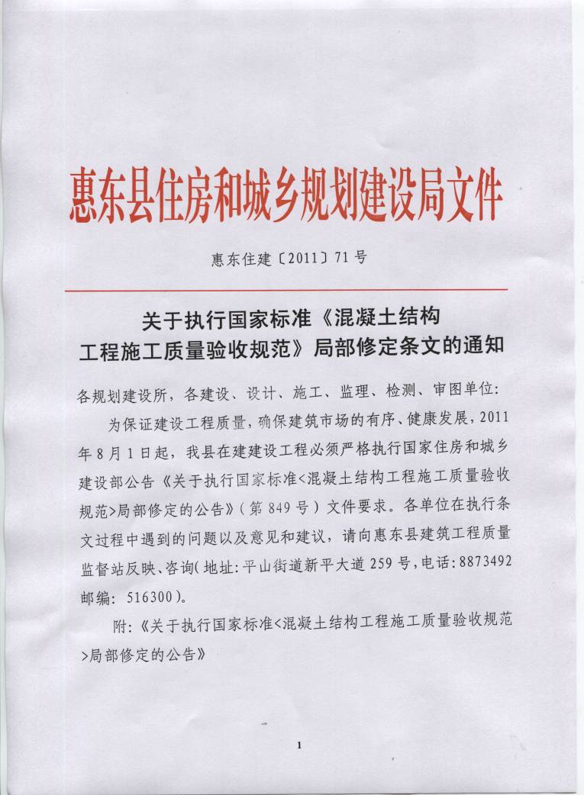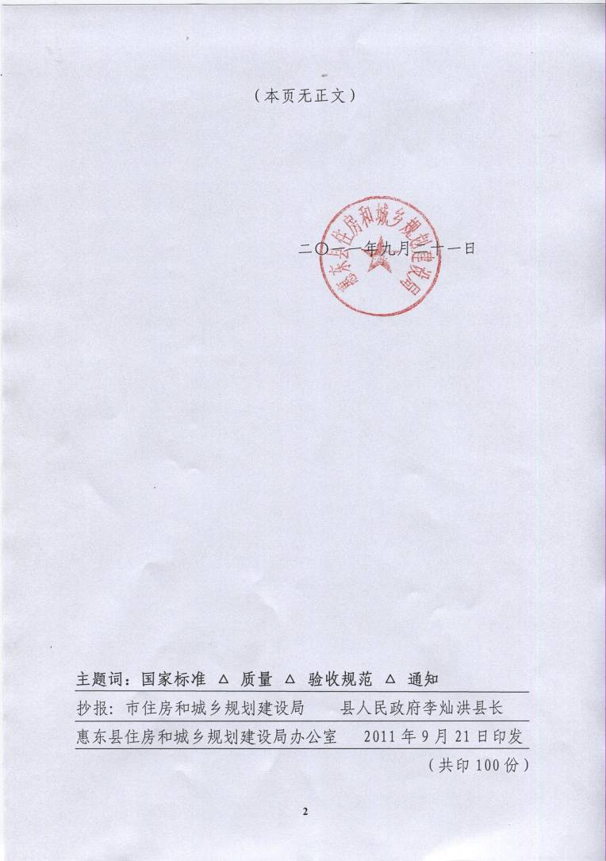

关于发布国家标准《混凝土结构工程施工质量验收规范》

局部修订的公告
住房和城乡建设部公告
（第849号）
现批准《混凝土结构工程施工质量验收规范》GB50204-2002局部修订的条文，自2011年8月1日起实施。其中，第5.2.1、5.2.2条为强制性条文，必须严格执行。经此次修改的原条文同时废止。
局部修订的条文及具体内容，将刊登在我部有关网站和近期出版的《工程建设标准化》刊物上。

中华人民共和国住房和城乡建设部
二○一○年十二月二十日

国家标准《混凝土结构工程施工质量验收规范》
局部修订的条文及条文说明
5.2 原材料
主控项目
5.2.1钢筋进场时，应按国家现行相关标准的规定抽取试件作力学性能和重量偏差检验，检验结果必须符合有关标准的规定。
检查数量：按进场的批次和产品的抽样检验方案确定。
检验方法：检查出厂合格证、出厂检验报告和进场复验报告。
【条文说明】钢筋对混凝土结构的承载能力至关重要，对其质量应从严要求。本次局部修订根据建筑钢筋市场的实际情况，增加了重量偏差作为钢筋进场验收的要求。
与热轧光圆钢筋、热轧带肋钢筋、余热处理钢筋、钢筋焊接网性能及检验相关的国家现行标准有：《钢筋混凝土用钢 第1部分：热轧光圆钢筋》GB1499.1、《钢筋混凝土用钢 第2部分：热轧带肋钢筋》GB1499.2、《钢筋混凝土用余热处理钢筋》GB13014、《钢筋混凝土用钢 第3部分：钢筋焊接网》GB1499.3。与冷加工钢筋性能及检验相关的国家现行标准有：《冷轧带肋钢筋》GB13788、《冷轧扭钢筋》JG 190及《冷轧带肋钢筋混凝土结构技术规程》JGJ 95、《冷轧扭钢筋混凝土构件技术规程》JGJ 115、《冷拔低碳钢丝应用技术规程》JGJ 19等。
钢筋进场时，应检查产品合格证和出厂检验报告，并按相关标准的规定进行抽样检验。由于工程量、运输条件和各种钢筋的用量等的差异，很难对钢筋进场的批量大小作出统一规定。实际检查时，若有关标准中对进场检验作了具体规定，应遵照执行；若有关标准中只有对产品出厂检验的规定，则在进场检验时，批量应按下列。情况确定：
1.对同一厂家、同一牌号、同一规格的钢筋，当一次进场的数量大于该产品的出厂检验批量时，应划分为若干个出厂检验批量，按出厂检验的抽样方案执行；
2.对同一厂家、同一牌号、同一规格的钢筋，当一次进场的数量小于或等于该产品的出厂检验批量时，应作为一个检验批量，然后按出厂检验的抽样方案执行；
3.对不同进场时间的同批钢筋，当确有可靠依据时，可按一次进场的钢筋处理。
本条的检验方法中，产品合格证、出厂检验报告是对产品质量的证明资料，应列出产品的主要性能指标；当用户有特殊要求时，还应列出某些专门检验数据。有时，产品合格证、出厂检验报告可以合并。进场复验报告是进场抽样检验的结果，并作为材料能否在工程中应用的判断依据。
对于每批钢筋的检验数量，应按相关产品标准执行。国家《钢筋混凝土用钢 第1部分：热轧光圆钢筋》GB1499.1—2008和《钢筋混凝土用钢 第2部分：热轧带肋钢筋》GB1499.2—2007中规定每批抽取5个试件，先进行重量偏差检验，再取其中2个试件进行力学性能检验。
本规范中，涉及原材料进场检查数量和检验方法时，除有明确规定外，均应按以上叙述理解、执行。
本条文强制性条文，应严格执行。
5.2.2对有抗震设防要求的结构，其纵向受力钢筋的性能应满足设计要求；当设计无具体要求时，对按一、二、三级抗震等级设计的框架和斜撑构件（含梯段）中的纵向受力钢筋应采用HRB335E、HRB400E、HRB500E、HRBF335E、HRBF400E或HRBF500E钢筋，其强度和最大力下总伸长率的实测值应符合下列规定：
1 钢筋的抗拉强度实测值与屈服强度实测值的比值不应小于1.25；
2 钢筋的屈服强度实测值与屈服强度标准值的比值不应大于1.30；
3 钢筋的最大力下总伸长率不应小于9%。
检查数量：按进场的批次和产品的抽样检验方案确定。
检查方法：检查进场复验报告。
【条文说明】根据新颁布的国家标准《混凝土结构设计规范》GB 50010、《建筑抗震设计规范》GB 50011的规定，本条提出了针对部分框架、斜撑构件（含梯段）中纵向受力钢筋强度、伸长率的规定，其目的是保证重要结构构件的抗震性能。本条第1款中抗拉强度实测值与屈服强度实测值的比值工程中习惯称为“强屈比”，第2款中屈服强度实测值与屈服强度标准值的比值工程中习惯称为“超强比”或“超屈比”，第3款中最大力下总伸长率习惯称为“均匀伸长率”。
本条中的框架包括各类混凝土结构中的框架梁、框架柱、框支梁、框支柱及板柱—抗震墙的柱等，其抗震等级应根据国家现行相关标准由设计确定；斜撑构件包括伸臂桁架的斜撑、楼梯的梯段等，相关标准中未对斜撑构件规定抗震等级，所有斜撑构件均应满足本条规定。
牌号带“E”的钢筋是专门为满足本条性能要求生产的钢筋，其表面轧有专用标志。
本条为强制性条文，应严格执行。
5.3 钢筋加工
主控项目
5.3.2A钢筋调直后应进行力学性能和重量偏差的检验，其强度应符合有关标准的规定。
盘卷钢筋和直条钢筋调直后的伸长率、重量偏差应符合表5.3.2A的规定。
表 5.3.2A 盘卷钢筋和直条钢筋调直后的断后伸长率、重量负偏差要求
钢筋牌号 | 断后  伸长率A（％） | 单位长度重量偏差（％）
钢筋牌号 | 断后  伸长率A（％） | 直径6㎜～12㎜ | 直径14㎜～20㎜ | 直径22㎜～50㎜
HPB235、HPB300 | ≥21 | ≤10 | — | —
HRB335、HRBF335 | ≥16 | ≤8 | ≤6 | ≤5
HRB400、HRBF 400 | ≥15 | ≤8 | ≤6 | ≤5
RRB400 | ≥13 | ≤8 | ≤6 | ≤5
HRB500、HRBF500 | ≥14 | ≤8 | ≤6 | ≤5
注：1 断后伸长率A的量测标距为5倍钢筋公称直径；
2 重量负偏差（%）按公式（W₀－W_{d}）/W₀×100计算，其中W₀为钢筋理论重量（kg/m），W_{d}为调直后钢筋的实际重量（kg/m）；
3 对直径为28㎜～40㎜的带肋钢筋，表中断后伸长率可降低1%；对直径大于40㎜的带肋钢筋，表中断后伸长率可降低2%。
采用无延伸功能的机械设备调直的钢筋，可不进行本条规定的检验。
检查数量：同一厂家、同一牌号、同一规格调直钢筋，重量不大于30吨为一批；每批见证取样3个试件。
检验方法：3个试件先进行重量偏差检验，再取其中2个试件经时效处理后进行力学性能检验。检验重量偏差时，试件切口应平滑且与长度方向垂直，且长度不应小于500㎜；长度和重量的量测精度分别不应低于1㎜和1g。
【条文说明】本条规定了钢筋调直后力学性能和重量偏差的检验要求，为本次局部修订新增条文，所有用于工程的调直钢筋均应按本条规定执行。钢筋调直包括盘卷钢筋的调直和直条钢筋的调直两种情况。直条钢筋调直指直条供货钢筋对焊后进行冷拉，调直连接点处弯折并检验焊接接头质量。增加本条检验规定是为加强调直后钢筋性能质量的控制，防止冷拉加工过度改变钢筋的力学性能。
钢筋的相关国家现行标准有：《钢筋混凝土用钢 第1部分：热轧光圆钢筋》GB1499.1、《钢筋混凝土用钢 第2部分：热轧带肋钢筋》GB1499.2、《钢筋混凝土用余热处理钢筋》GB13014等。表5.3.2A规定的断后伸长率、重量负偏差要求是在上述标准规定的指标基础上考虑了正常冷拉调直对指标的影响给出的，并按新颁布的国家标准《混凝土结构设计规范》GB 50010的规定增加了部分钢筋新品种。
对钢筋调直机械设备是否有延伸功能的判定，可由施工单位检查并经监理（建设）单位确认；当不能判定或对判定结果有争议时，应按本条规定进行检验。对于场外委托加工或专业化加工厂生产的成型钢筋，相关人员应到加工设备所在地进行检查。
钢筋冷拉调直后的时效处理可采用人工时效方法，即将试件在100℃沸水中煮60min，然后在空气中冷却至室温。
一般项目
5.3.3钢筋宜采用无延伸装置的机械设备进行调直，也可采用冷拉方法调直。当采用冷拉方法调直时，HPB235、HPB300光圆钢筋的冷拉率不宜大于4%；HRB335、HRB400、HRB500、HRBF335、HRBF400、HRBF500及RRB400带肋钢筋的冷拉率不宜大于1%。
检查数量：每工作班按同一类型钢筋、同一加工设备抽查不应少于3件。
检验方法：观察，钢尺检查。
【条文说明】本条规定了钢筋调直加工过程控制要求。钢筋调直宜采用机械调直方法，其设备不应有延伸功能。当采用冷拉方法调直时，应按规定控制冷拉率，以免过度影响钢筋的力学性能。本条规定的冷拉率指冷拉过程中的钢筋伸长率。

